Prompt :”Tôi đang phân vân giữa học cao học, đi làm ngay hoặc khởi nghiệp. Hãy so sánh và phân tích ưu nhược điểm.”
Phản hồi của AI:
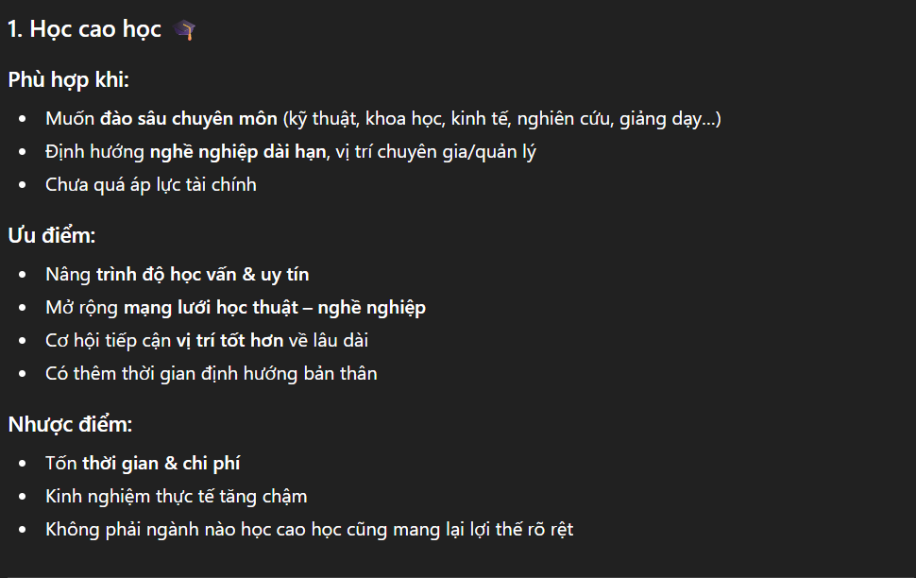
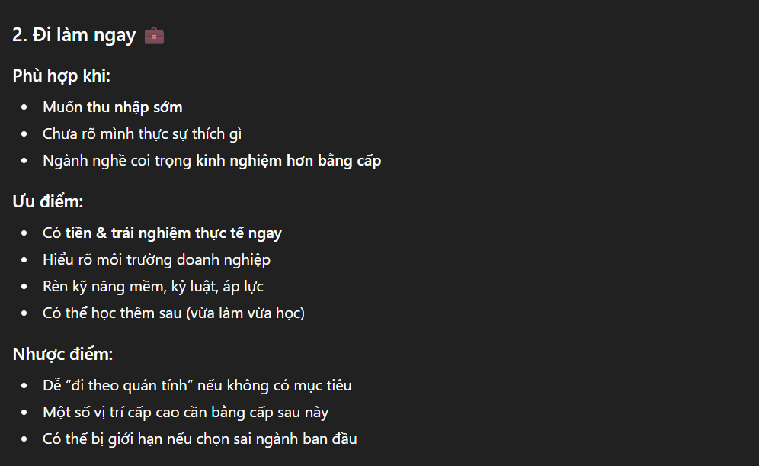
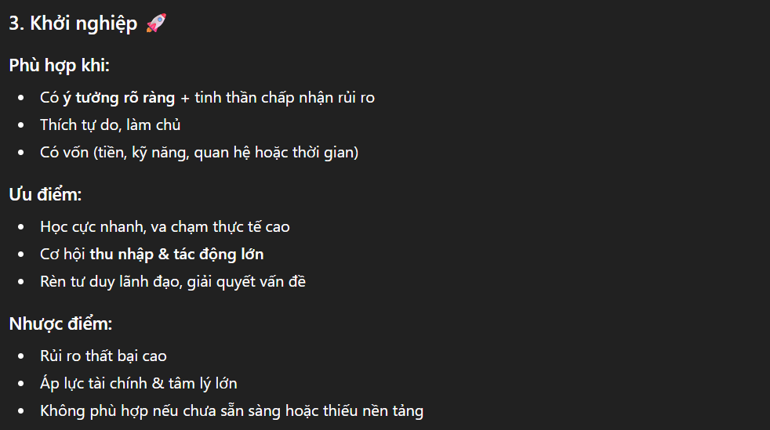
- Prompt viết lại: “Tôi đang phân vân giữa học cao học, đi làm ngay hoặc khởi nghiệp. Hãy so sánh, phân tích ưu nhược điểm, phân tích thêm tình huống phù hợp cho từng lựa chọn.”
Phản hồi AI:
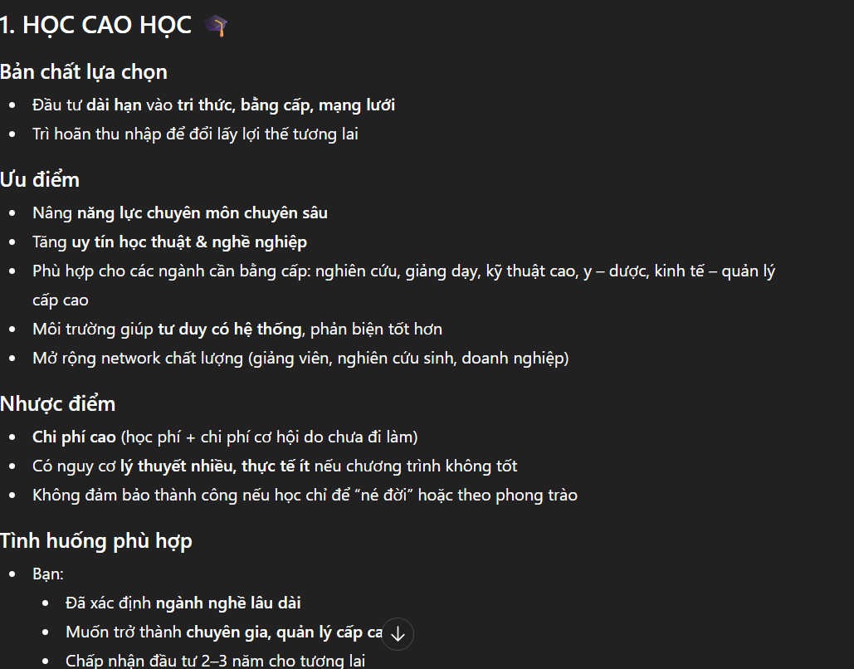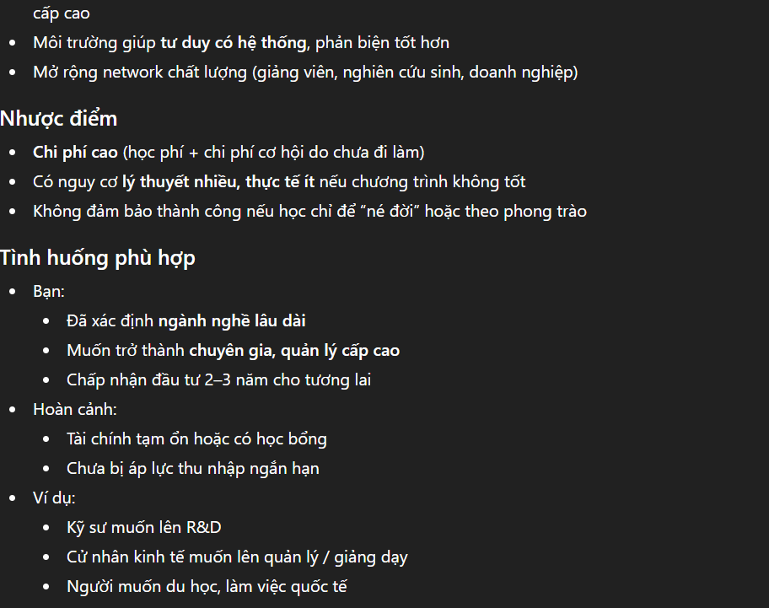
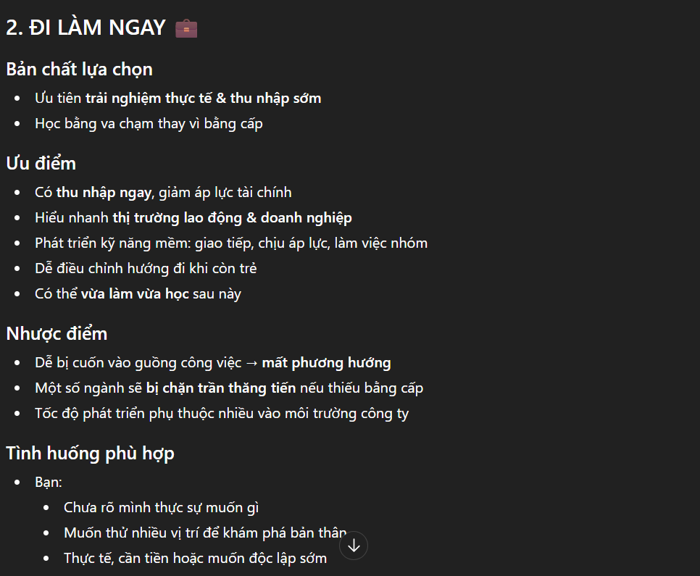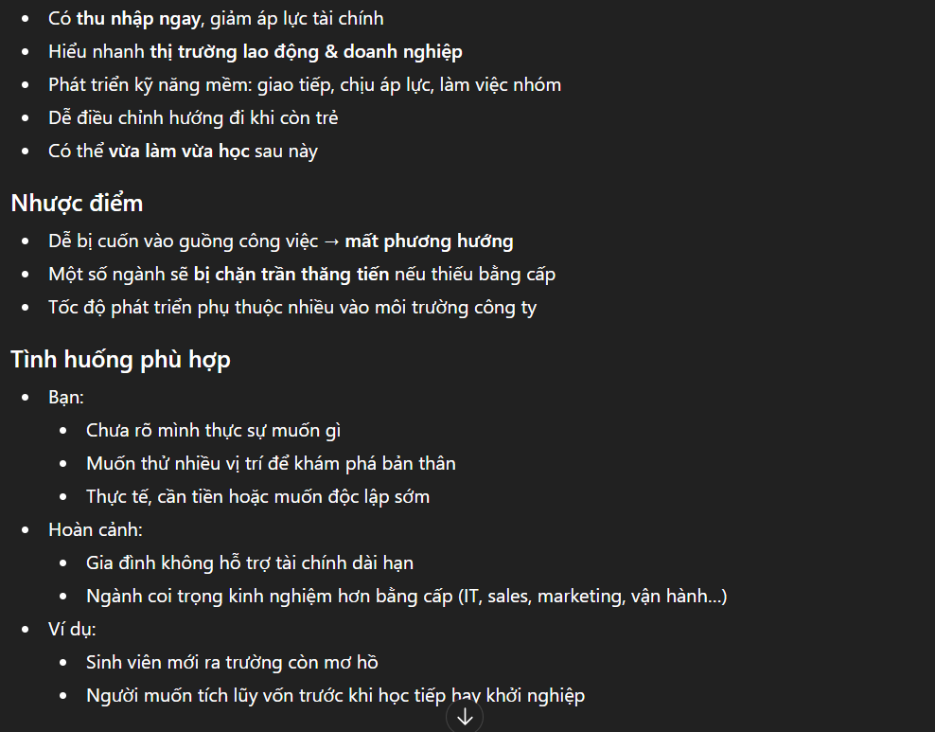
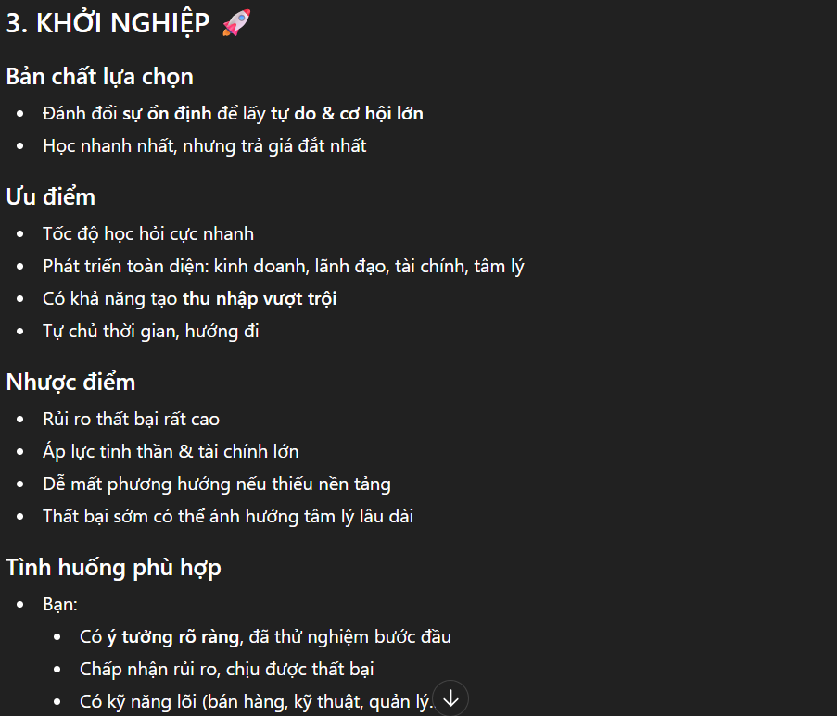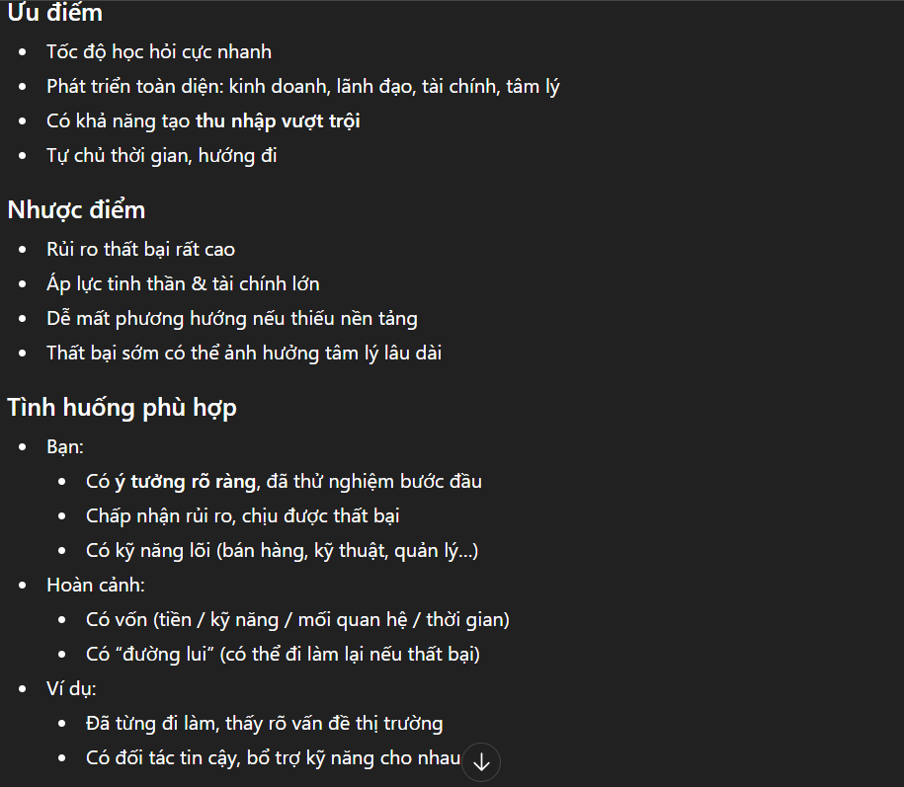
Kết quả cuối:
